Будьте внимательны к своим детям!
Окно - опасность для ребенка!
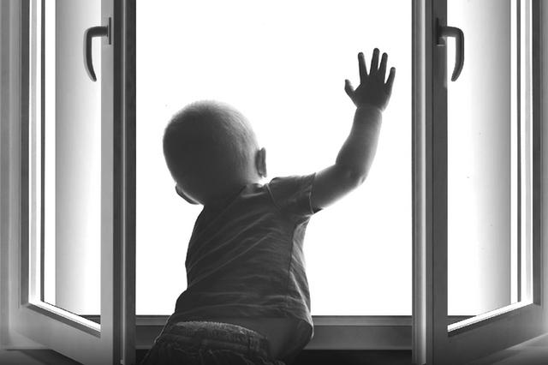

Как обеспечить безопасность ребенка?

1. Не оставляйте детей без присмотра в помещении,
где открыты окна, даже на короткий промежуток времени.
2. Не оставляйте возле окон предметы мебели, которые могут послужить для ребенка «ступенькой» на подоконник.
3. Установите на окна специальные замки, фиксаторы и другие средства безопасности, не позволяющие ребенку самостоятельно открыть окно.
4. Не ставьте ребенка на подоконник, не поощряйте самостоятельного лазания туда, предупреждайте даже попытки таких игр.
5. Никогда не рассчитывайте на москитные сетки, они не выдержат веса даже самого маленького ребенка.

Берегите детей!
Муниципальное учреждение
социально-психологической помощи и поддержки молодежи «Социум»
Волгоград, ул. Ткачева, тел. 33-69-80

Будьте внимательны к своим детям!
Окно - опасность для ребенка!

Как обеспечить безопасность ребенка?

1. Не оставляйте детей без присмотра в помещении,
где открыты окна, даже на короткий промежуток времени.
2. Не оставляйте возле окон предметы мебели, которые могут послужить для ребенка «ступенькой» на подоконник.
3. Установите на окна специальные замки, фиксаторы и другие средства безопасности, не позволяющие ребенку самостоятельно открыть окно.
4. Не ставьте ребенка на подоконник, не поощряйте самостоятельного лазания туда, предупреждайте даже попытки таких игр.
5. Никогда не рассчитывайте на москитные сетки, они не выдержат веса даже самого маленького ребенка.

Берегите детей!
Муниципальное учреждение
социально-психологической помощи и поддержки молодежи «Социум»
Волгоград, ул. Ткачева, тел. 33-69-80

Будьте внимательны к своим детям!
Окно - опасность для ребенка!

Как обеспечить безопасность ребенка?

1. Не оставляйте детей без присмотра в помещении,
где открыты окна, даже на короткий промежуток времени.
2. Не оставляйте возле окон предметы мебели, которые могут послужить для ребенка «ступенькой» на подоконник.
3. Установите на окна специальные замки, фиксаторы и другие средства безопасности, не позволяющие ребенку самостоятельно открыть окно.
4. Не ставьте ребенка на подоконник, не поощряйте самостоятельного лазания туда, предупреждайте даже попытки таких игр.
5. Никогда не рассчитывайте на москитные сетки, они не выдержат веса даже самого маленького ребенка.

Берегите детей!
Муниципальное учреждение
социально-психологической помощи и поддержки молодежи «Социум»
Волгоград, ул. Ткачева, тел. 33-69-80

Будьте внимательны к своим детям!
Окно - опасность для ребенка!

Как обеспечить безопасность ребенка?

1. Не оставляйте детей без присмотра в помещении,
где открыты окна, даже на короткий промежуток времени.
2. Не оставляйте возле окон предметы мебели, которые могут послужить для ребенка «ступенькой» на подоконник.
3. Установите на окна специальные замки, фиксаторы и другие средства безопасности, не позволяющие ребенку самостоятельно открыть окно.
4. Не ставьте ребенка на подоконник, не поощряйте самостоятельного лазания туда, предупреждайте даже попытки таких игр.
5. Никогда не рассчитывайте на москитные сетки, они не выдержат веса даже самого маленького ребенка.

Берегите детей!
Муниципальное учреждение
социально-психологической помощи и поддержки молодежи «Социум»
Волгоград, ул. Ткачева, тел. 33-69-80



По данным медицинской статистики
каждый год фиксируются десятки случаев выпадения детей из окон.
Каждый взрослый должен знать и соблюдать необходимые меры для минимизации риска выпадения ребенка из окна или балкона

По данным медицинской статистики
каждый год фиксируются десятки случаев выпадения детей из окон.
Каждый взрослый должен знать и соблюдать необходимые меры для минимизации риска выпадения ребенка из окна или балкона

По данным медицинской статистики
каждый год фиксируются десятки случаев выпадения детей из окон.
Каждый взрослый должен знать и соблюдать необходимые меры для минимизации риска выпадения ребенка из окна или балкона

По данным медицинской статистики
каждый год фиксируются десятки случаев выпадения детей из окон.
Каждый взрослый должен знать и соблюдать необходимые меры для минимизации риска выпадения ребенка из окна или балкона

